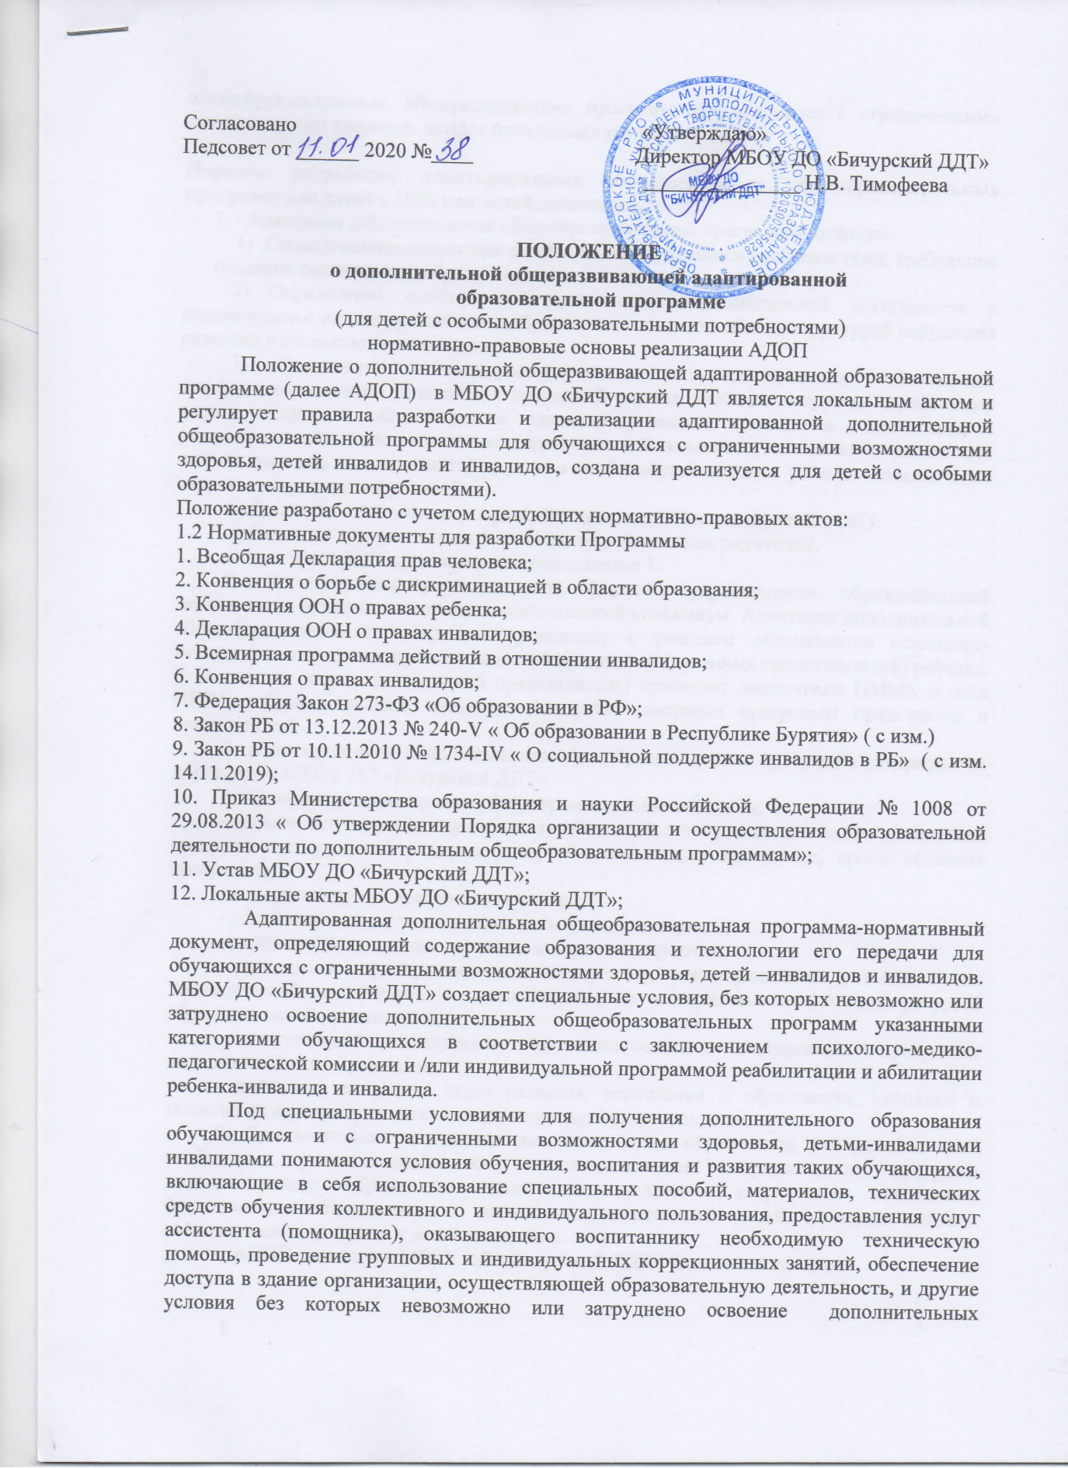

общеобразовательных, общеразвивающих программ обучающимися с ограниченными возможностями здоровья, детьми-инвалидами и инвалидами.

Порядок разработки адаптированных дополнительных общеобразовательных программ для детей с ОВЗ или детей-инвалидов
- Адаптация дополнительной общеобразовательной программы включает:
1) Своевременное выявление детей с индивидуальными особенностями, требующие создания специальных образовательных условий.
2) Определение особенностей организации образовательной деятельности в соответствии с индивидуальными особенностями каждого ребенка, структурой нарушения развития и степенью его выраженности.
3) Составление индивидуально-тематического планирования: обеспечение дифференцированных условий (оптимальный режим учебных нагрузок, вариативные формы получения образования и специализированной помощи) в соответствии с рекомендациями психолого-медико-педагогической комиссии; составление педагогами индивидуальных планов занятий с учетом особенностей каждого ребенка - обеспечение здоровье сберегающих условий.
4) Реализация системы мероприятий социальной адаптации детей с ОВЗ.
5) Оказание консультативной и методической помощи родителям.
Структура АДОП представлена в приложении 1.
2. Организационно-управленческой формой сопровождения образовательной деятельности является психолого-педагогический консилиум. Адаптация дополнительной общеобразовательной программы происходит с участием специалистов психолого-педагогического консилиума по заявлению родителей (законных представителей) ребенка. К заявлению родитель (законный представитель) прилагает заключение ПММК и /или ИПРА ребенка-инвалида, инвалида. Алгоритм адаптации программы представлен в приложении 2.
3. Адаптированная дополнительная общеобразовательная программа утверждается директором МБОУ ДО «Бичурский ДДТ»
4. Составитель адаптированной программы самостоятельно:
- определяет перечень изучаемых тем, понятий с учетом цели и задач программы, раскрывает содержание разделов, тем, обозначенных в программе, сроки освоения программы;
- конкретизирует и детализирует темы;
- устанавливает последовательность изучения материала;
- распределяет материал по этапам и периодам изучения;
- распределяет время, отведенное на изучение, между разделами и темами по их дидактической значимости, а также исходя из материально-технических ресурсов образовательной организации;
- конкретизирует планируемые результаты освоения адаптированной программы дополнительного образования;
- выбирает, исходя из задач развития, воспитания и образования, методики и технологии и мониторинг достижения планируемых результатов.
5. При адаптации программы дополнительного образования для детей с ОВЗ необходимо учесть особенности и возможности направленности программ дополнительного образования детей для раскрытия творческого потенциала, формирования социальных и жизненных компетенций детей с ограниченными возможностями здоровья и детей-инвалидов.
6. АДОП хранится в МБОУ ДО «Бичурский ДДТ» до замены новыми.

Приложение 1.

Структура дополнительной общеобразовательной программы.
1. Титульный лист программы (наименование образовательной организации, гриф утверждения программы с указанием ФИО руководителя* даты, название программы, адресат программы, срок реализации, ФИО разработчика (об), город и год разработки.
2. Комплекса основных характеристик программы:
2. 1. Пояснительная записка раскрывает направленность программы, актуальность программы, адресат программы, объем программы — общее количество учебных часов, запланированных на весь период обучения, необходимых для освоения программы, формы обучения, срок освоения программы, режим занятий - периодичность и продолжительность занятий.
2.2. Цель и задачи программы.
2.3. Содержание программы:
учебно-тематический план
- оформляется в виде таблицы, которая включает перечень разделов, тем:
- количество часов по каждой теме с разбивкой их на теоретические и практические виды занятий. Итоговое количество часов в год зависит от количества занятий в неделю и их продолжительности. Формула расчета годового количества часов: количество часов в неделю умножается на продолжительность учебного года, которая составляет 34 недели.
В учебно-тематическом плане необходимо закладывать часы:
- на комплектование группы первого года обучения;
- на вводное занятие (введение в программу);
- концертную, выставочную или соревновательную деятельность;
- мероприятия воспитывающего и познавательного характера;
- итоговое занятие, отчетное мероприятие.
Расчет количества часов в учебно-тематическом плане ведется на одного обучающегося (группа индивидуального обучения).
2.4. Планируемые результаты — совокупность знаний, умений, навыков, личностных качеств, компетенций, личностных, мета предметных и предметных результатов, приобретаемых учащимися при освоении программы по ее завершении, формулируются с учетом цели и содержания программы.
3. Комплекс организационно-педагогических условий:
3.1. Календарный учебный график определяет количество учебных недель и количество учебных дней, даты начала и окончания учебных периодов/этапов.
3.2. Условия реализации программы - помещения, площадки, оборудование, приборы, информационные ресурсы.
3.3. Формы аттестации - разрабатываются индивидуально для определения результативности усвоения образовательной программы, отражают цели и задачи программы (творческая работа, проект, выставка, конкурс, фестиваль художественно-прикладного творчества, отчетные выставки, отчетные концерты, открытые уроки, вернисажи и т.д.).
3.4. Методические материалы — обеспечение программы методическими видами продукции, рекомендации по проведению лабораторных и практических работ, дидактический и лекционный материалы, наглядные пособия и т.д.
4. Список литературы включает основную и дополнительную учебную литературу

Приложение 2.

Алгоритм действий по адаптации программы дополнительного образования детей с ОВЗ и детей-инвалидов.
- Сформулировать цели адаптированной программы дополнительного образования детей с учетом целей развития обучающихся с особыми образовательными потребностями.
- Определить целевую аудиторию программы (категории с нарушениями зрения, слуха, интеллекта, опорно-двигательного аппарата, с расстройствами аутистического спектра и др.)
- Познакомиться с характеристикой обучающихся, определить их возможности в освоении программы, познакомиться с рекомендациями ПМПК и с индивидуальной программой реабилитации и абилитации, получить консультацию у специалистов ПМПК. Педагогу дополнительного образования следует опираться на сильные стороны обучающихся, создавать возможность продвижения по индивидуальной траектории, которая соответствует зоне их ближайшего развития.
- Прописать образовательные результаты освоения программы дополнительного образования: «ребенок научится», «ребенок получит возможность» и т.д.
- Прописать краткое содержание программы, составив перечень тем и отдельных вопросов, составить учебно-тематический план с учетом особенностей детей с ОВЗ.
- Составить перечень дидактического, справочного материала, информационных ресурсов.
- Определить средства контроля освоения обучающимися, при необходимости адаптированные средства контроля.
- Согласовать содержание программы на психолого-педагогическом консилиуме с учетом мнения родителей, привести в соответствие с индивидуальным образовательным планом для обучающегося.
- Представить программу дополнительного образования детей на утверждение педагогическому совету образовательной организации, на утверждение директору.
- Использовать программу дополнительного образования детей после приказа о ее утверждении.

Условия адаптации программ для различных категорий детей с ОВЗ.
- Условия получения образования и адаптации программ дополнительного образования для слепых и слабовидящих детей
наличие тактильно-осязательных, зрительных, звуковых ориентиров, обозначающих маршруты следования в образовательном пространстве предупреждающих о препятствиях на пути следования (лестничный пролет, дверь, порог и др.), облегчающих самостоятельную и безопасную пространственную ориентировку в пространстве образовательной организации и повышающих мобильность обучающихся слабовидящих и слепых детей
обеспечение стабильности предметно-пространственной среды образовательной организации, создание безопасной среды для свободного самостоятельного передвижения слабовидящих и слепых детей в образовательной организации
обеспечение соответствия образовательной среды офтальмо-гигиеническим требованиям, разработанным для слепых детей с остаточным зрением (возможность пользоваться индивидуальным источником света)
организации учебного пространства должны использоваться матовые поверхности; на окнах должны быть жалюзи, позволяющие регулировать световой поток, информация должна быть доступна детям с нарушенным зрением и др.
Адаптация программ дополнительного образования для слепых и слабовидящих детей подразумевает следующее:
учет компенсаторной функции речи, слуховой и тактильной памяти (для тотально слепых)
подбор зрительного материала с учетом рекомендуемой врачом нагрузки на зрение и с учетом степени нарушения зрения (для слабовидящих)
подбор слухового материала с учетом недостаточности чувственного опыта
подбор материала с учетом особенностей восприятия ребенка
учет особенностей личностной сферы и малого опыта социального взаимодействия у детей с нарушениями зрения
использование специальных возможностей операционной системы: увеличенные шрифты и курсор, экранная лупа, экранная клавиатура с увеличенными буквами, звуковое описание (для слабовидящих)
использование специального оборудования (брайлевский дисплей, брайлевская клавиатура (для слепых), клавиатура с увеличенными буквами)
использование музыкальных инструментов, в том числе подключаемых к компьютеру, в курсах музыкального дополнительного образования
использование специальных деталей, блоков в курсах, связанных с конструкторской деятельностью
- Условия получении образования и адаптации программ дополнительного образования обучающихся с нарушениями опорно-двигательного аппарата (НОДА)
занятия в малых группах, включение в социальную активность с другими детьми на массовых мероприятиях
предоставление необходимых технических средств с учетом индивидуальных особенностей ученика с НОДА
обеспечение особой пространственном и временной организации образовательной среды
предоставление различных видов дозированной помощи;
- наглядно-действенный характер содержания обучения и упрощение системы учебно-познавательных задач, решаемых в процессе образования;
- специальная помощь в развитии возможностей вербальной и не вербальной коммуникации
адаптация предлагаемого ребенку текстового материала (увеличение шрифта, обозначение цветом и т.п.)
возможность перерывов во время занятий для проведения необходимых медико-профилактических процедур;
соблюдение максимально допустимого уровня нагрузок
соблюдение комфортного режима образования в том числе ортопедического режима
создание благоприятной ситуации для развития возможностей ребенка справляться с тревогой, усталостью, пресыщением и перевозбуждением;
обеспечение обстановки сенсорного и эмоционального комфорта (внимательное отношение, ровный и теплый тон голоса педогога)
- Условия получения образования и адаптации программ дополнительного образования обучающихся с нарушением слуха
предоставление необходимых технических средств с учетом индивидуальных особенностей ученика с нарушением слуха
для облегчения понимания изучаемого материалы использовать слова, обозначаю щи ми конкретные предметы, несколько груд нее дети овладевают словами, обозначающими действия, качества, признаки, еще труднее со словами с абстрактным и переносным смыслом
расположение обучающегося в помещении, гак чтобы было освещено лицо говорящею и фон за ним
использование современной электроакустической, в том числе звукоусиливающей аппаратуры, а также аппаратуры, позволяющей лучше видеть происходящее на расстоянии (проецирование на большой экран)
регулирование уровня шума
наличие текстовой информации, представленной в виде печатных текстов или электронных носителей
рабочее место ребенка должно занимать такое положение, чтобы ребенок мог видеть лицо педагога
рабочее место ребенка должно быть хорошо освещено к ситуациях предъявления незнакомых слов, терминов, необходимости дополнительной индивидуальной помощи со стороны педагога изучаемая информация должна транслироваться на экран
педагог в речи подбирает принятую учеником громкость (либо говорить более громко и четко, либо снижает высоту голоса, если поскольку ученик не в силе воспринимать на слух высокие частоты)
педагог говорит так, чтобы ребенок мог следить за губами педагога.
- Условия получения образования и адаптации программ дополнительного образования обучающихся с расстройствами аутистического спектра (РАС)
использовать информационные технологии, нестандартные способы и методы подачи содержания
отсутствие жестких временных рамок позволяет изучать материал в темпе и объеме, который доступен ребенку.
сохранение привычного средового уровня, позволяет находиться в комфортных условиях
коммуникация происходит дозировано, без форсирования и с сохранением дистанции
возможность чередования сложных и легких заданий
объемное задание разбивается на более мелкие части,
можно задать последовательную индивидуальную подачу материала, не нарушая стереотипа поведения в рамках занятия и не создавая трудностей в работе с учебными материалами
формирование учебного и временного стереотипа: у ученика должно быть четко обозначенное время занятия, план занятия, позволяет ребенку отслеживать выполненные задания; в дистанционной форме можно предупредить ребенка заранее о предстоящем занятии
дозированное введение новизны
при невозможности формирования графических навыков и невозможности вербального взаимодействии использовать альтернативные средства коммуникации для обеспечения обратной связи.
- Для всех категорий детей с ОВЗ
сложность и объем учебного материала может быть уменьшен и облегчен
от достаточно простых задач постепенно переходят к более сложным, систематически повторяя и закрепляя учебный материал, приобретенные навыки и умения.

